**CHƯƠNG TRÌNH TOUR TRUNG QUỐC**

**TRƯƠNG GIA GIỚI – PHƯỢNG HOÀNG CỔ TRẤN**

**(Lịch trình: 4 Ngày – 3 Đêm; Phương tiện: Bay thẳng Vietjet + Ô tô, sử dụng hộ chiếu)**

**TIẾT KIỆM THỜI GIAN – THOẢI MÁI AN NHÀN – THA HỒ BUNG LỤA**

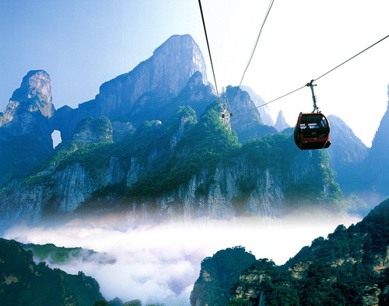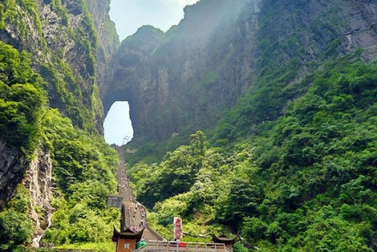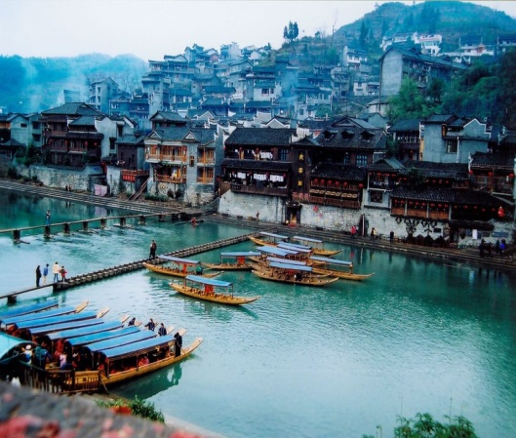

***Trương Gia Giới***nằm về phía***Tây bắc tỉnh Hồ Nam***, giữa khu vực nhô lên của vùng cao nguyên tỉnh***Vân Nam và Quý Châu***. Nơi đây có công viên rừng quốc gia***Trương Gia Giới***, thung lũng***Sách Khê***thuộc khu bảo tồn thiên nhiên, khu***phong cảnh Vũ Lăng Nguyên***… Trương Gia Giới được ví như Chốn thần tiên dưới hạ giới***với hơn 3.000 cột đá và vách núi hình thù thiên biến vạn hóa được tạo nên từ đá sa thạch, nhiều cột đá sừng sững cao hơn 300m.***Chính vì vậy***nơi đây đã vinh dự được lấy cảm hứng làm cảnh quay trong bộ phim 3D bom tấn nổi tiếng thế giới AVATAR…***

***Phượng Hoàng*** là tên một cổ trấn thuộc [***Châu tự trị người Thổ Gia, người Miêu Tương Tây***](http://vi.wikipedia.org/wiki/T%C6%B0%C6%A1ng_T%C3%A2y) ở phía tây tỉnh [*Hồ Nam*](http://vi.wikipedia.org/wiki/H%E1%BB%93_Nam), cách[***Cát Thủ***](http://vi.wikipedia.org/wiki/C%C3%A1t_Th%E1%BB%A7) ( Càn Châu )***khoảng 53 km***,địa cấp thị [***Trương Gia Giới***](http://vi.wikipedia.org/wiki/Tr%C6%B0%C6%A1ng_Gia_Gi%E1%BB%9Bi) khoảng***280 km***. Phượng Hoàng trấn là***trung tâm kinh tế, chính trị xã hội của cả vùng***. Nằm cạnh con sông [***Đà Giang***](http://vi.wikipedia.org/w/index.php?title=%C4%90%C3%A0_Giang_(H%E1%BB%93_Nam)&action=edit&redlink=1)...***thành cổ còn lưu giữ nhiều thành quách, những dãy phố, những căn nhà cổ, gia trang, văn miếu, đền chùa***. Với***1.300 năm tuổi -Phượng Hoàng***là một trong những bảo tàng sống về văn hóa các dân tộc.

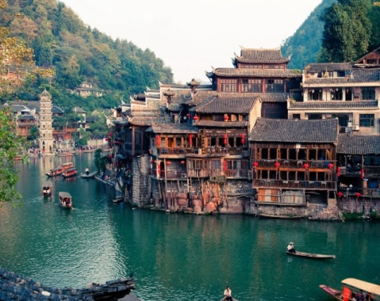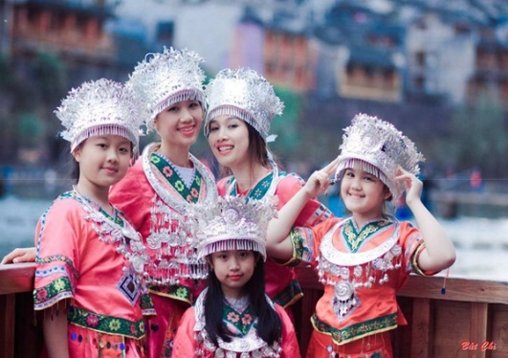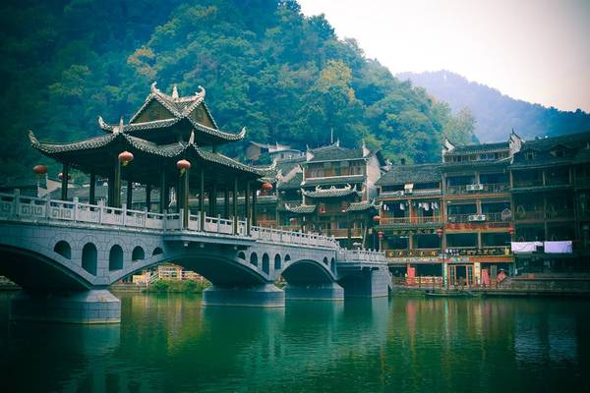**NGÀY 01: HÀ NỘI – TRƯƠNG GIA GIỚI        (Ăn tối tự túc)**

|  |  |
| --- | --- |
| **CHIỀU** | **14h30’:**Xe và hướng dẫn viên đón quý khách tại điểm hẹn để đưa ra sân bay đoàn làm thủ tục đáp chuyến bay đi **Trương Gia Giới lúc 17h45- 21h15**. |
| **TỐI** | Tới Trương Gia Giới, HDV địa phương và xe đưa đoàn nhận phòng khách sạn.  ***Nghỉ đêm tại khách sạn 4* ở Trương Gia Giới.*** |

**NGÀY 02: TRƯƠNG GIA GIỚI – PHƯỢNG HOÀNG CỔ TRẤN ( Ăn: Sáng/ Trưa/ Tối )**

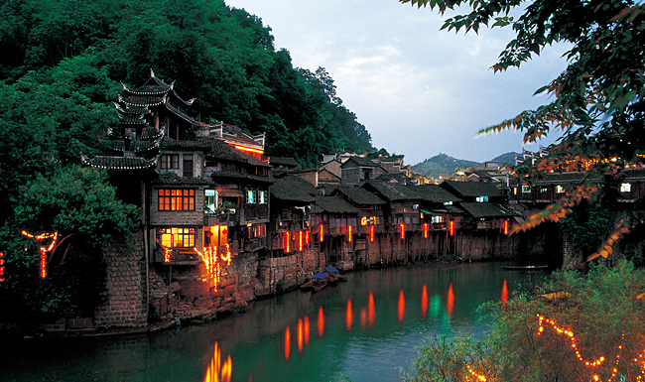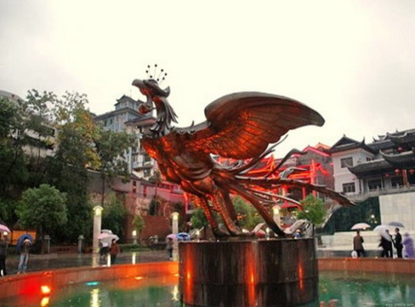

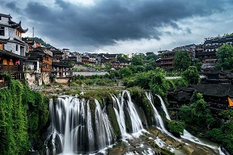

|  |  |
| --- | --- |
| **SÁNG** | Quý khách ăn sáng tại khách sạn. Sau đó, đoàn lên xe đi **Phượng Hoàng cổ trấn** *(mất khoảng 4 tiếng)***.** Ăn trưa trên đường đi. Tới Phượng Hoàng Cổ Trấn, quý khách làm thủ tục nhận phòng. |
| **CHIỀU** | Buổi chiều, HDV đưa đoàn tham quan **Phượng Hoàng Cổ Trấn**,với ***lầu Miêu Miêu, Bắc Môn cổ thành, Lầu phong Thúy Hồng Kiều, Viện Bảo Tàng Cổ Thành****…(*tham quan bên ngoài). trải nghiệm trên một chiếc thuyền nhỏ để thả lừng lờ trôi dọc theo sông, ngắm nhìn cuộc sống của người dân hai bên bờ. |
| **TỐI** | Buổi tối đoàn tự do khám phá vẻ đẹp huyền bí và lung linh như Phong Hoa của Phượng Hoàngvề đêm**.**  ***Nghỉ đêm tại khách sạn 4* ở Phượng Hoàng.*** |

**NGÀY 3: PHƯỢNG HOÀNG CỔ TRẤN - TRƯƠNG GIA GIỚI (Ăn: Sáng/ Trưa/ Tối )**

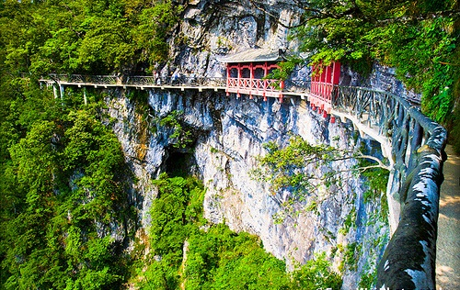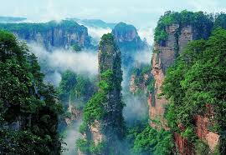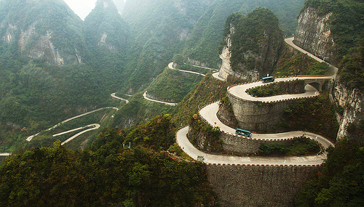

|  |  |
| --- | --- |
| **SÁNG** | **Ăn sáng tại khách sạn, Quý khách trả phòng rời Phượng Hoàng Cổ Trấn đi Vũ Lăng Nguyên**  **Đến Vũ Lăng Nguyên, Quý khách ăn trưa tại nhà hàng.** |
| **CHIỀU** | **Chiều Quý khách thăm *Hồ Bảo Phong -*** *là một hồ nước ngọt nằm trong khu thắng cảnh Vũ Lăng Nguyên gần Trương Gia Giới. Quý khách ngồi thuyền thăm quan cảnh Hồ Trên Núi với  “ Dao Trì Nhân Gian “ - như hình thức hát đối Quan Họ Bắc Ninh…Thả thuyền trên hồ Bảo Phong, du khách sẽ có cơ hội thưởng thức phong cảnh đẹp như tranh vẽ của những rặng núi xanh ngắt hai bên bờ và thác nước trắng muốt đổ xuống từ sườn núi.* |
| **TỐI** | Sau bữa tối, Quý khách tự do tham quan, mua sắm hoặc đăng ký xem chương trình biểu diễn nghệ thuật đặc sắc **“*Rạng rỡ Xương Tây” –(chi phí tự túc****)***.**  ***Nghỉ đêm tại khách sạn 4* ở Vũ Lăng Nguyên.*** |

**NGÀY 04: TRƯƠNG GIA GIỚI – THIÊN MÔN SƠN– HÀ NỘI (Ăn: Sáng – Trưa – Tối )**

|  |  |
| --- | --- |
| **SÁNG** | Buổi sáng, đoàn tham quan **Thiên Môn Sơn** – *một kỳ quan nổi tiếng nhất của Trương Gia Giới – nơi đây cũng là nơi biểu diễn nhiều lần máy bay xuyên vượt động Thiên Môn và đua nhảy dù quốc tế (****1 lượt đi cáp treo + 1 lượt đi ô tô******để trải nghiệm 99 khúc cua ngoạn mục)*** *với sự điều khiển xe của những người tài xế tài tình).* Thiên Môn Sơn nằm trong vườn quốc gia Núi Thiên Môn, Trương Gia Giới, ở tây bắc tỉnh Hồ Nam, Trung Quốc. Ngọn núi này rất nổi tiếng với con đường trên trời và hệ thống cáp treo tại Thiên Môn được tuyên bố trong các ấn phẩm du lịch là "cáp treo dài nhất tại một ngọn núi cao nhất trên thế giới” với 98 cabin cáp treo và tổng chiều dài lên tới hơn 7.400 mét, độ cao của ga trên của tuyến cáp treo là 1.279 mét (bao gồm xe công cộng và 1 lượt cáp treo đi lên). Từ cáp treo Quý khách có thể ngắm toàn cảnh thị trấn và cảnh rừng núi nguy nga tráng lệ, ngắm cung đường được coi là đường đua nguy hiểm nhất thế giới với 99 khúc cua ngoạn mục.  *+* Khi lên tới đỉnh của Thiên Môn Sơn, Quý khách sẽ đi theo con đường bao quanh những đỉnh núi, xuyên từ đỉnh núi này sang đỉnh núi khác. Tham quan ***Sạn Đạo Kính (con đường gác kính trên vách đá).*** Một bên là núi, một bên là mây, thỉnh thoảng có thêm những lá bùa may mắn màu đỏ rực rỡ sẽ khiến Quý khách cảm thấy lạc như lạc vào chốn bồng lai tiên cảnh, như đang đi trên 9 tầng mây của thiên đường.  + Sau đó, Quý khách trải nghiệm ***hệ thống thang cuốn đồ sộ trong lòng núi*** để đến Cổng Trời - nơi giao thoa giữa trời và đất. |
| **CHIỀU** | Đoàn tìm hiểu, tham quan mua sắm tại cửa hàng **Tơ Lụa vùng Tương Tây, Cửa hàng Đá Quý**. Sau đó, xe đưa quý khách về lại thành phố Trương Gia Giới. |
| **TỐI** | Đoàn ăn tối tại nhà hàng. Nếu còn thời gian, Quý khách có thể tham quan phố đi bộ và ăn tối trước khi ra sân bay đón chuyến bay về Hà Nội lúc 22:15, tới Hà Nội lúc 00:15.  Xe đón đoàn đưa về điểm hẹn tại Hà Nội. |

|  |  |  |  |
| --- | --- | --- | --- |
| **NGÀY KHỞI HÀNH** | **NGƯỜI LỚN** | **TRẺ EM < 2 TUỔI** | **TRẺ EM 2-11 TUỔI (dưới 1m2)** |
| ***10, 14, 17/12*** | **8.490.000** | **35%** | **95%** |
| ***28/12*** | **10.490.000** | **35%** | **95%** |
| ***15,22/02*** | **10.690.000** | **35%** | **95%** |
| ***8/2(Mùng 4 Tết)*** | **11.990.000** | **35%** | **95%** |

**( Giá áp dụng cho đoàn ghép khách lẻ từ 25 khách trở lên)**

|  |  |
| --- | --- |
| **DỊCH VỤ BAO GỒM** | **DỊCH VỤ KHÔNG BAO GỒM** |
| * **Vé máy bay khứ hồi Hà Nội – Trương Gia Giới.** * Bay hãng **Vietjet, 20 kg hành lý ký gửi, 7kg hành lý xách tay** * **Visa nhập cảnh Trung Quốc** * **Khách sạn 4 sao tiêu chuẩn Trung Quốc** (phòng 2 người - trong trường hợp đoàn khách lẻ người sẽ bố trí phòng 3 người / 3 giường) * Các bữa ăn theo chương trình tại nhà hàng Trung quốc (bữa ăn gồm có ăn 8 món chính + 1 canh + cơm và tráng miệng). Các bữa ăn tại khách sạn hoặc nhà hàng. Mức ăn 30 tệ/người. * Xe ô tô du lịch máy lạnh tại Việt Nam và nước ngoài. * Nước uống trên xe chặng dài. * Hướng dẫn viên tiếng Việt NHIỆT TÌNH - CHU ĐÁO - TRUNG THỰC suốt tuyến đảm bảo sự thông suốt của chuyến đi * Vé thắng cảnh (vào cửa 1 lần) bao gồm: **vé cáp treo và xe điện ở Thiên Môn Sơn; Sạn đạo kính; vé xe bus sinh thái trong khu công viên.** * Bảo hiểm du lịch trong suốt thời gian ở tại nước ngoài | * Chi tiêu cá nhân, phí hộ chiếu, đồ uống, chi phí điện thoại, giặt là trong khách sạn, Thuế VAT. * **Chi phí phòng đơn ~2.000.000vnđ/ Khách (dịp lễ Tết báo sau)** * Visa tái nhập cho khách Việt kiều và khách nước ngoài. * **Chi phí xem Show biểu diễn “ Rạng Rỡ Tương Tây”** * **Tip cho lái xe và Hướng dẫn viên là:** **20 USD/khách** * Vé tham quan các điểm không đề cập trong chương trình |

**THỦ TỤC ĐĂNG KÝ TOUR:**

* Quý khách vui lòng kiểm tra số chỗ trước khi đăng kí tour với nhân viên tư vấn và đăng ký tour ít nhất trước 6 ngày làm việc. Chúng tôi chỉ đảm bảo giữ chỗ trong vòng 24h. Sau 24h hệ thống sẽ tự động hủy nếu Quý khách chưa đặt cọc. Hồ sơ bao gồm:
* ***Scan Hộ chiếu phổ thông còn hạn ít nhất 06 tháng (so với ngày kết thúc tour)***
* ***Đặt cọc 50% tổng giá trị tour.***

**LƯU Ý:**

* Nếu có trẻ em đi cùng phải có giấy khai sinh bản sao công chứng hoặc giấy uỷ quyền nếu không đi cùng bố mẹ.
* Phụ nữ có thai không được tham gia tour. Nếu Quý khách không thông báo với Công ty, mọi vấn đề phát sinh chúng tôi sẽ không chịu trách nhiệm.
* Kinh phí trên áp dụng cho khách hàng mang quốc tịch Việt nam. Khách mang hộ chiếu nước ngoài, vui lòng kiểm tra lại.
* Chương trình trên có thể thay đổi về thời gian và lịch trình, nhưng vẫn đảm bảo các điểm thăm quan như trên.
* Các phần dịch vụ không sử dụng đến mà không báo trước khi đăng ký sẽ không được hoàn lại.
* Chương trình trên là chương trình du lịch thuần tuý, Quý khách có nhu cầu kết hợp làm việc, đề nghị thông báo rõ khi làm thủ tục đăng ký.
* Với trường hợp 01 khách tham gia tour trong tình huống bất khả kháng mà không thể ghép phòng với các thành viên còn lại được Quý khách vui lòng chịu phí phụ thu phòng đơn.

**QUY ĐỊNH HỦY – PHẠT:**

* Phí hủy tour căn cứ vào thời gian khách hủy tour so với ngày khởi hành dự kiến, cụ thể:
* Huỷ chương trình sau khi đăng ký, đặt cọc sẽ mất 30% tổng giá trị tour.
* Huỷ tour 10 – 15 ngày trước khi khởi hành sẽ chịu phạt 50% tổng giá trị hợp đồng.
* Huỷ tour từ 7 – 9 ngày trước ngày khởi hành sẽ chịu phạt 75% tổng giá trị hợp đồng.
* Huỷ tour 6 ngày trước ngày khởi hành sẽ chịu phạt 100% giá trị hợp đồng.
* Đối với trường hợp đến muộn lỡ chuyến đi, quý khách sẽ không được hoàn lại tiền tour.
* Chương trình này được hỗ trợ bởi các điểm tham quan mua sắm shopping do công ty du lịch sắp xếp nếu Qúy khách không vào điểm shopping thì vui lòng phụ thu 60$/ người ( Nộp trực tiếp cho HDV theo đoàn ). Kính mong Quý khách hỗ trợ để chương trình được thành công.

*Các điểm shopping bắt buộc: Cửa hàng đá quý, Thuốc bắc và tơ lụa.*